ДЕПАРТАМЕНТ ОБРАЗОВАНИЯ И НАУКИ ГОРОДА МОСКВЫ
Государственное автономное профессиональное
образовательное учреждение города Москвы
ПОЛИТЕХНИЧЕСКИЙ КОЛЛЕДЖ № 8
имени дважды Героя Советского Союза И.Ф. Павлова
(ГАПОУ ПК № 8 им. И.Ф. Павлова)

ОТЧЁТ ПО УЧЕБНОЙ ПРАКТИКЕ
по профессиональному модулю
ПМд.17 Разработка и дизайн пользовательских интерфейсов

Тема: Разработка серверной части веб-приложения

Выполнил: Студент группы 14 ИСПс
Кобякова Анастасия Олеговна
Проверил:
Преподаватель Самохина Н.Е.

Оценка: ____________

Москва 2023 г.

Оглавление

1. ОБЩИЕ СВЕДЕНИЯ О ПРОХОЖДЕНИИ УЧЕБНОЙ ПРАКТИКИ 3
2. ОТЧЕТ О ВЫПОЛНЕННОЙ РАБОТЕ 4
1. Установка локального сервера Xampp. Установка CMS WordPress 4
2. Настройка сайта. Создание и настройка элементов стартовой страницы. Заполнение контентом стартовой страницы 7
3. Заполнение страниц контентом различного вида 9
4. Добавление на страницы сайта графического и видео контента, ссылок и якорей 10
5. Добавление на страницы дополнительных элементов: слайдера, модальных окон. Создание меню сайта 11
3. ЗАКЛЮЧЕНИЕ 13

ОБЩИЕ СВЕДЕНИЯ О ПРОХОЖДЕНИИ УЧЕБНОЙ ПРАКТИКИ
Учебная практика ПМ.17д по профилю специальности 09.02.07 Информационные системы и программирование проходила с 24.11.2023 г. по 30.11.2023 г. в ГАПОУ ПК №8 ИМ. И.Ф. Павлова.
На учебной практике освоила выполнение следующих видов работ:
Дата | Виды работ | Часы | Примечания
24.11 | Установка локального сервера  Создание БД на сервере, создание связи между БД и сайтом  Установка КМС локальной версии, связи сервера и КМС  Разработка карты сайта и макета страниц | 8
27.11 | Настройка сайта. Выбор Темы, шаблона  Создание палитры для страниц сайта  Заполнение Header и Footer  Заполнение контентом стартовую страницу | 8
28.11 | Заполнение контентом страницы сайта | 7
29.11 | Добавление на страницы сайта графического и видео контента, ссылок и якорей | 7
30.11 | Добавление на страницы дополнительных элементов: слайдера, модальных окон  Создание меню сайта  Публикация сайта. Размещение сайта на хостинге. Проведение валидации сайта | 7

ОТЧЕТ О ВЫПОЛНЕННОЙ РАБОТЕ
  - 023 День 1.

Установка локального сервера Xampp. Установка CMS WordPress
Необходимо перейти на официальный сайт программы XAMPP официальный сайт программы , скачать дистрибутив, установить XAMPP.
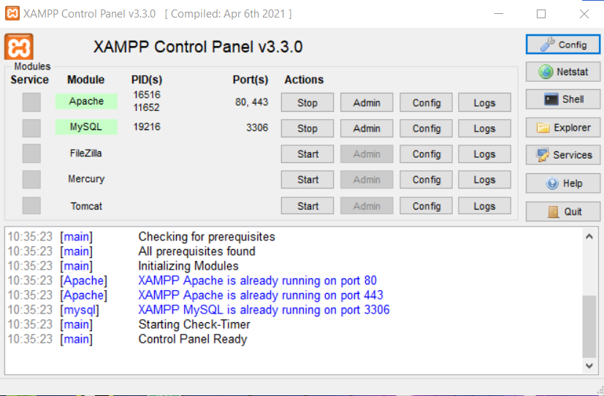
Создать новую папку xampp1, куда установить XAMPP. После успешной установки - запуск модуля Apache и MySql нажав на против них на кнопки нажмите «Start» (рисунок 1):
Рис. 1 – Запуск модулей Apache, MySQL
Нужно создать базу данных и пользователя для CMS. После создания ярлыка xampp-control.exe на рабочем столе сделать клик по нему, стартовать MySql, после чего, нажать на кнопку «Админ». После этого в браузере открывается админ-панель phpMyAdmin. В ней перейти во вкладку на «Учетные записи пользователей», на открывшейся вкладке нажать на ссылку «Добавить учетную запись пользователя».
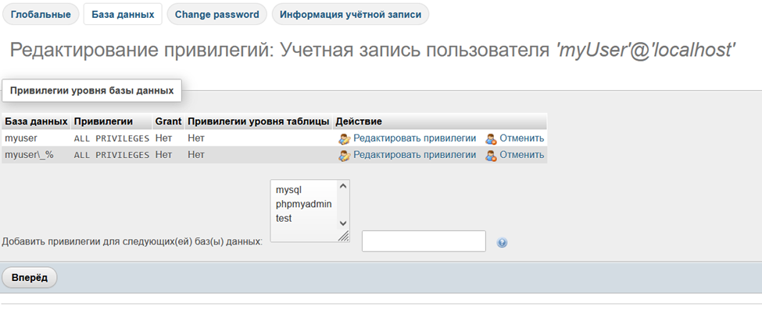
Сгенерировать также пароль по кнопке «Генерировать». Индивидуальный пароль: Zq0Jx)wJRmRj6l)x .Создана база данных и пользователь к ней (рисунок 2):
Рис. 2 - Создана БД. Имя БД – myuser, имя пользователя – myUser
Теперь нужно установить WordPress на XAMPP. Чтобы прописать сайт в XAMPP нужно создать папку в C:\xampp\htdocs, с названием ресурса. Необходимо скачать последнюю версию WordPress с сайта https://ru.wordpress.org/ .Загрузить архив, распаковать его, и перенести данные.
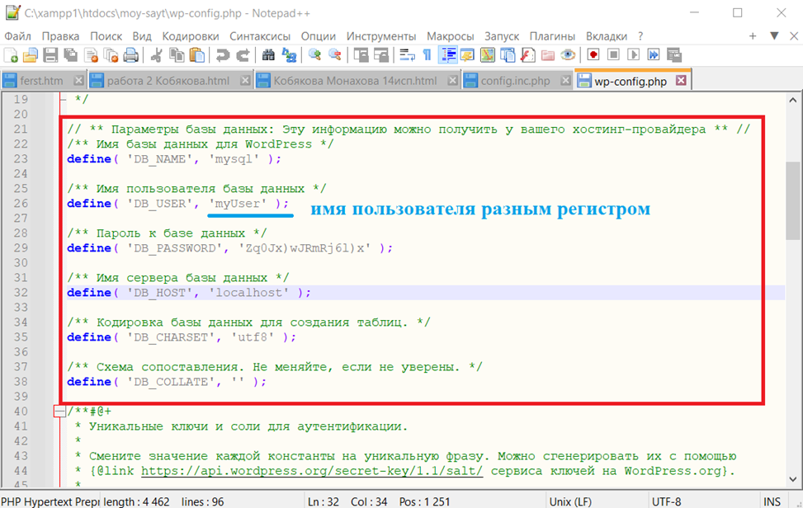
Найти файл wp-config-sample.php и открыть его в Notepad++. Прописать в этот файл данные созданной ранее базы данных (рисунок 3):
Рис. 3 - Занесение данных в файл wp-config-sample.php
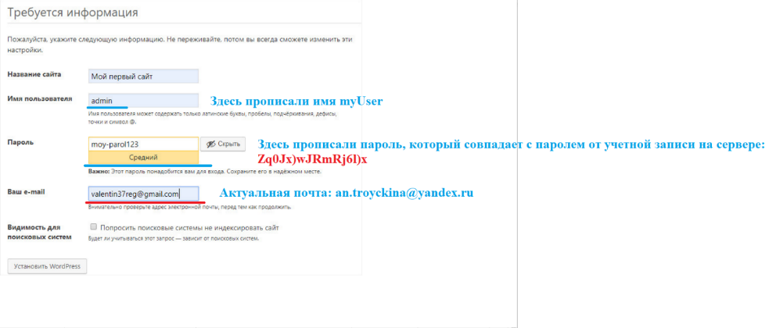
Далее сохранить файл под именем wp-config.php и проверить, установился ли WordPress на XAMPP. Если данные введены корректно, то переходим по адресу http://localhost/moy-sayt , должна запуститься стандартная пятиминутная установка WordPress. В открывшейся странице заполнить поля: название, логин, пароль и почту, записать их в отдельный файл, чтобы не потерять. Почту прописать к которой есть доступ, иначе с восстановлением пароля в будут проблемы (рисунок 4):
Рис. 4 – Заполнение данных для WordPress
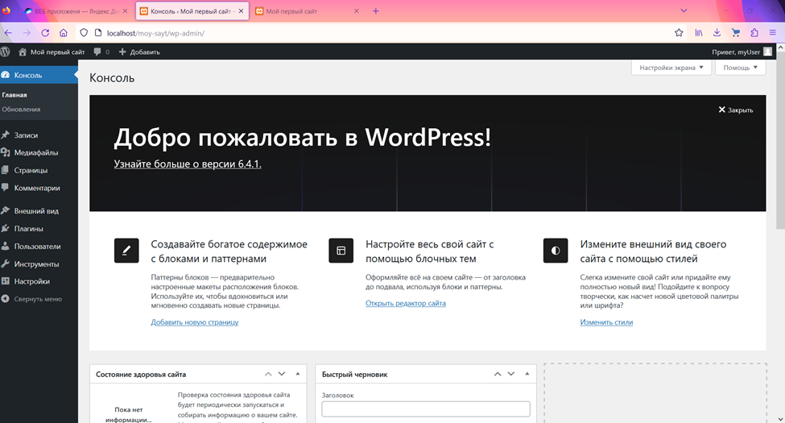
При успешной установки WP откроется главное окно CMS (рисунок 5):
Рис. 5 – Главное окно CMS
    - День 2.

Настройка сайта. Создание и настройка элементов стартовой страницы. Заполнение контентом стартовой страницы
Тематика: информационный портал, посвященный женским духам различных брендов.
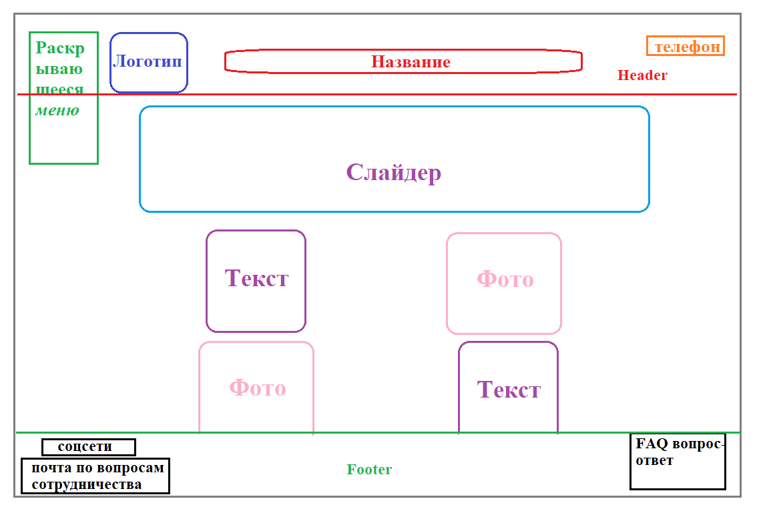
На рисунке 6-7 представлены макет главной страницы сайта и примерная структура сайта-навигация по созданным страницам:
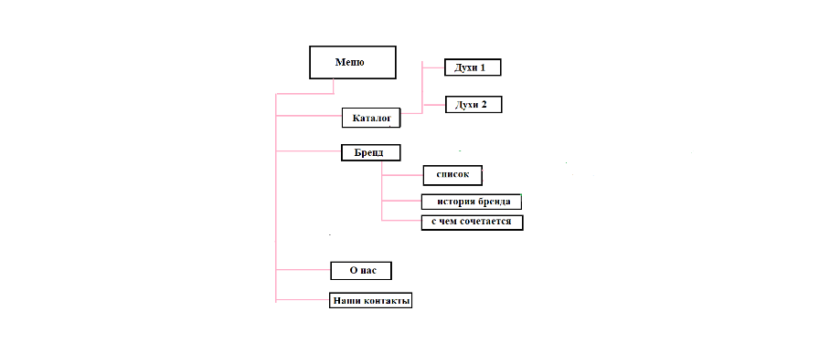
Рис. 6 - Макет главной страницы по обзору женских духов
Рис. 7 – Структура сайта
Далее необходимо определить цветовую палитру и подобрать основную тему (шаблон) WordPress, в которой в дальнейшем нужно работать. В данном проекте была выбрана тема Kadence за ее простоту использования и минималистичный стиль.
На рисунках 8-9 представлены результаты работы практики. На рисунке 9 заполнена главная страница контентом с помощью встроенных инструментов WordPress: добавлены записи, в которых были вставлены картинки с блоками текста.
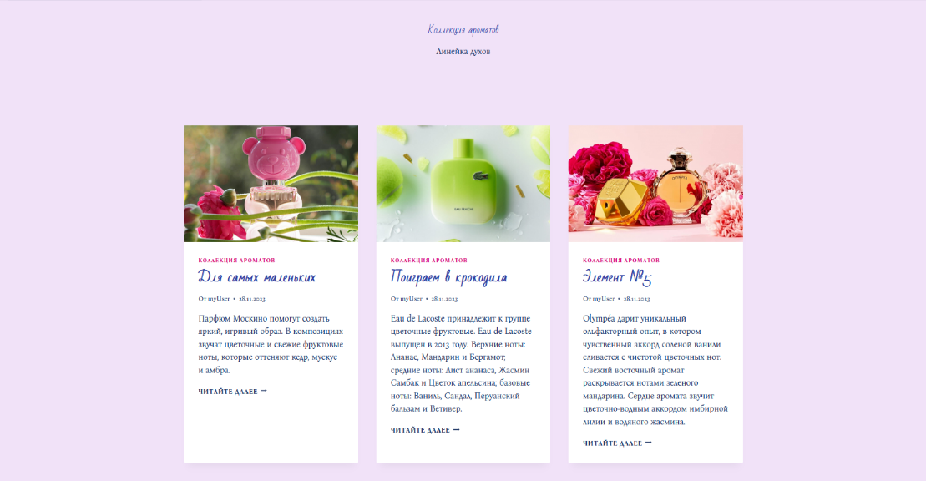
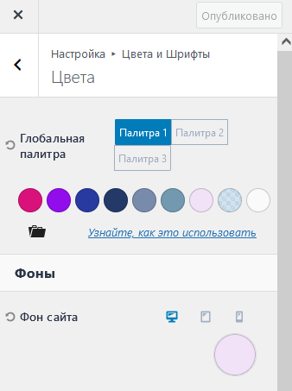
Рис. 8 – Подобрана основная палитра цветов на сайте
Рис. 9 – Заполнение главной страницы контентом

    - День 3.

Заполнение страниц контентом различного вида
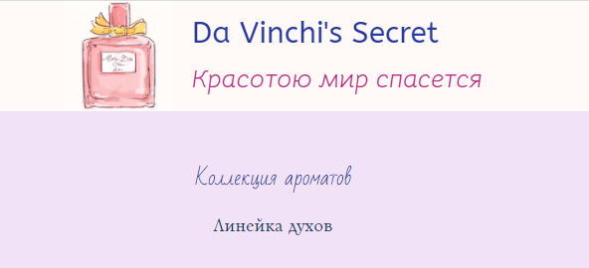
На рисунках 10-12 представлены результаты работы: настройка заголовка и логотипа, слогана, добавление области блоков на главную страницу. Для создания заголовка нужно зайти в Темы-Настроить-Заголовок. Там меняем стиль, размер и шрифт заголовка. В том же меню можно вставить изображение логотипа, а также присвоить ему слоган.
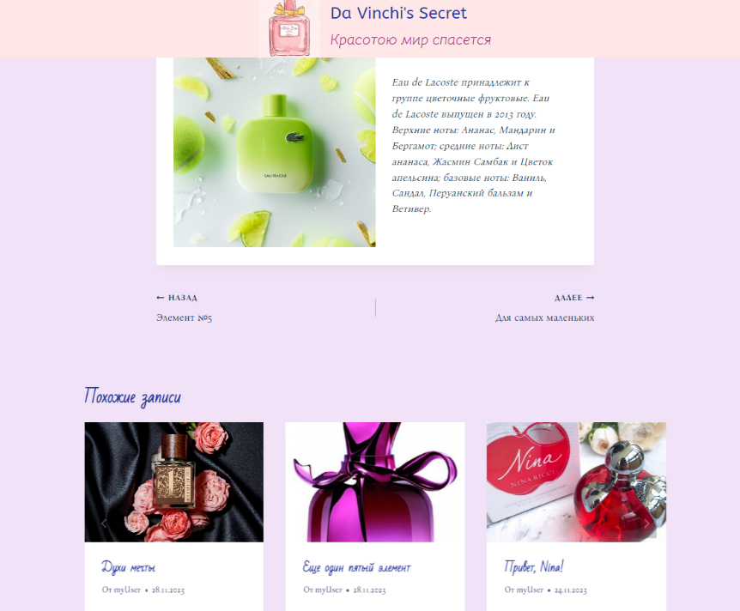
Рис. 10 – Добавление логотипа, заголовка и слогана в Header
Рис. 11 – Размещение блоков информации по духам разных брендов, с возможностью перелистывания записей с помощью слайдера
Также была добавлена ссылка на соцсети. Для этого мы зашли в Настройки Подвала-Соцсети. Кликаем по Соцсети и попадаем в редактирование. Сылка на соцсеть добавляется через Настройки-Общие-Ссылки на соцсети

29.11.23 День 4.

Добавление на страницы сайта графического и видео контента, ссылок и якорей
На рисунках 12-13 представлены результаты работы. Элемент мультимедиа был добавлен также, как и блок изображения с текстом: с помощью встроенных инструментов WordPress. Вставка-Добавить блок-Вставки-Видео YouTube.
На рисунке 13 были добавлены ссылки на модальное окно и на карту с координатами. Ссылка делается через Вставка-Абзац-Сделать ссылку на выделенный текст. Модальное окно было создано с помощью установленного плагина Popup Maker. Установив плагин, имеется возможность добавлять помимо текста, еще и медиаобъекты. Таким образом, плагин автоматически создает ссылку на видео, которое открывается в модальном окне.
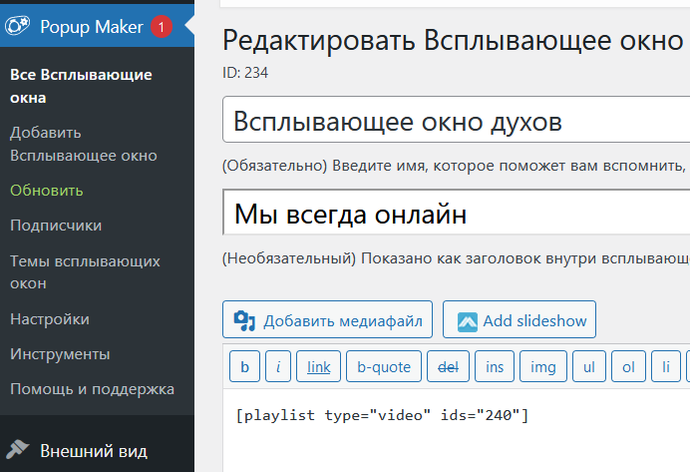
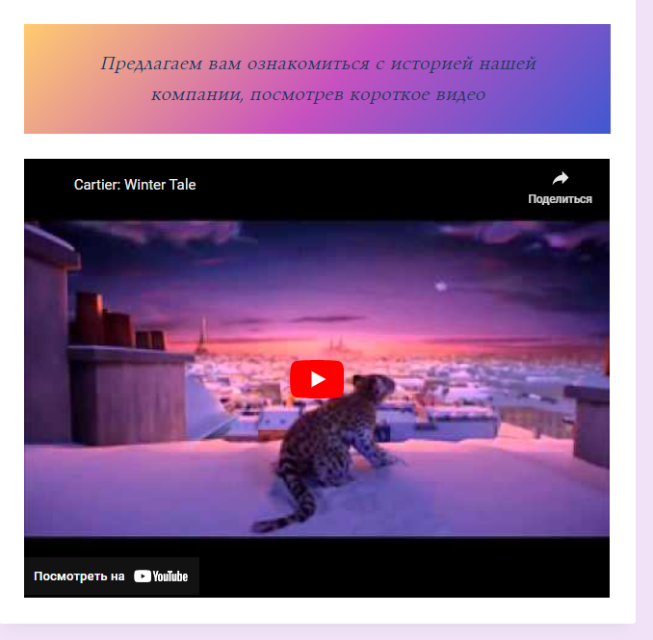
Рис. 12 – Добавление видеоконтента
Рис. 13 – Создание модального окна

    - День 5.

Добавление на страницы дополнительных элементов: слайдера, модальных окон. Создание меню сайта
На рисунках 14-15 представлены результаты работы за данный день практики.
Элементы меню на рисунке 14 были созданы через WordPress-Внешний Вид-Меню. В меню мы добавили созданные страницы для обеспечения удобной навигации по сайту.
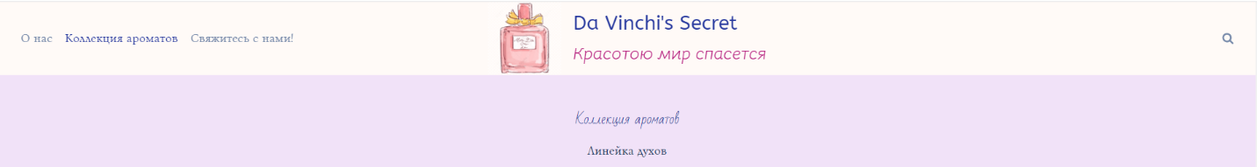
Для создания слайдера был применен плагин MetaSlider, в котором мы добавили необходимые изображения, которые будут отображаться в карусели.
Рис. 14 – Создание меню сайта
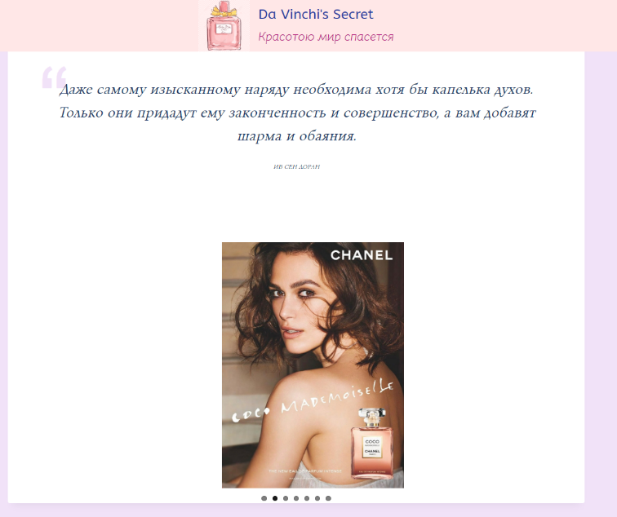
Рис. 15 – Создание слайдера

ЗАКЛЮЧЕНИЕ
В рамках работы над проектом создания сайта был спроектирован и реализован сайт-информационный портал, посвященный тематике женских духов известных мировых брендов. Для достижения этой цели были выполнены следующие задачи:
- Был установлен Xampp и CMS WordPress
- Заведена учетную запись на WordPress, выбрана тема Kadence
- Проведены начальные настройки сайта: создание и настройка элементов стартовой страницы, заполнение страницы контентом
- Заполнена страница контентом различного вида: настройка слогана, логотипа и заголовка, добавление поиска по сайту, области блоков, ссылки на соцсети
- Добавлены дочерние, подчиненные страницы, на которых размещены медиаконтент, слайдер, были применены дополнительные элементы оформления, настроили меню
Таким образом, поставленные цели и задачи выполнены.

